PRÁTICA LABORATORIAL 02
Objetivos:
• Criar um domínio Active Directory - Domain Controller
O Windows Server disponibiliza uma ferramenta chamada Server Manager onde é possível a partir daí realizar grande parte das configurações, por omissão essa ferramenta é aberta automaticamente, caso não seja, podem clicar a partir do menu iniciar:
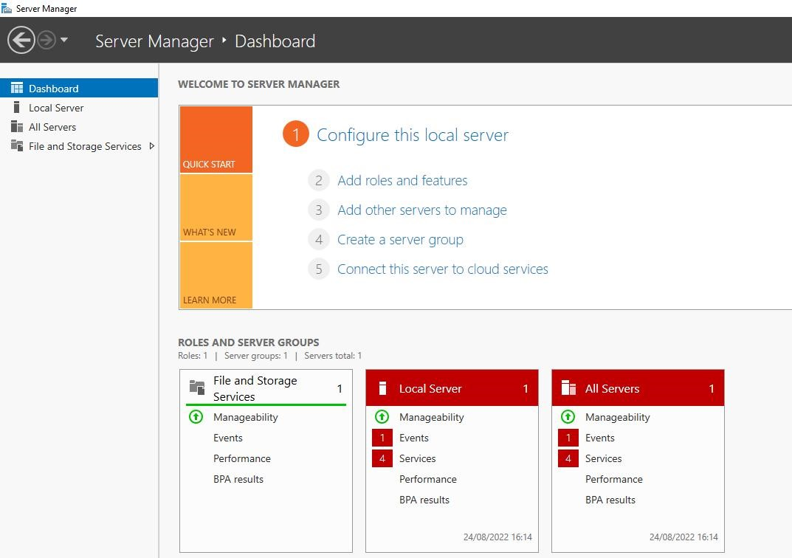
O nome da máquina virtual deve ser sempre alterado de forma a evitar nomes repetidos:
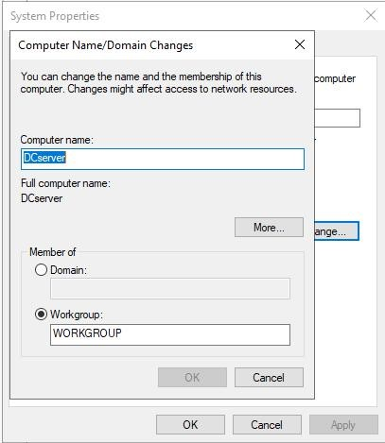
É obrigatório colocar uma palavra passe de Administrator complexa:
- A palavra-chave não pode conter o nome/partes do nome da conta ou o nome/partes do nome de utilizador em sequências que excedam os 2 caracteres;
- A palavra-chave tem de ter no mínimo 7 caracteres;
- A palavra-chave tem de ter caracteres de pelo menos 3 dos seguintes 4 conjuntos:
o Maiúsculas (A - Z) o Minúsculas (a - z) o Dígitos de base decimal (0 - 9) o Caracteres não alfabéticos (ex: $, #, %, !)

Instalação Active Directory – Domain Controller
Abrir o [Server Manager] and clicar em [Add roles and features] (opção 2):
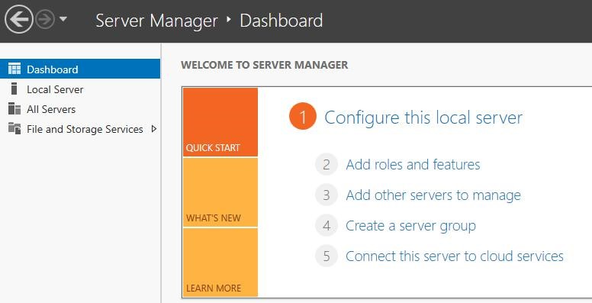
Selecionar [Active Directory Domain Services] e [Install]. O serviço de DNS vai ser também instalado automaticamente:
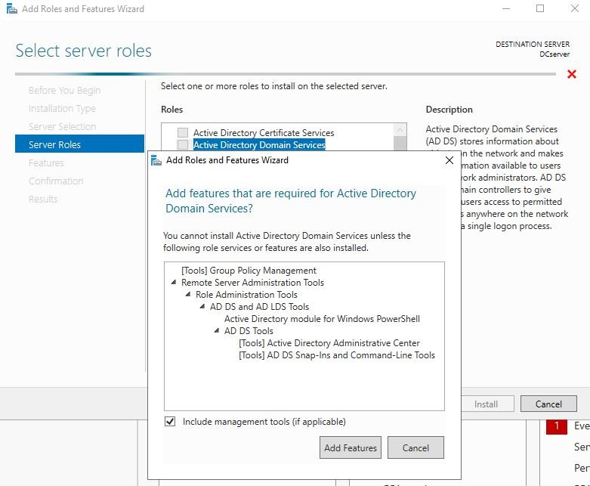

Configuração Active Directory – Domain Controller
Após a instalação ainda temos de efetuar a configuração do domínio e clicar em [Promote this server to a domain controller]:
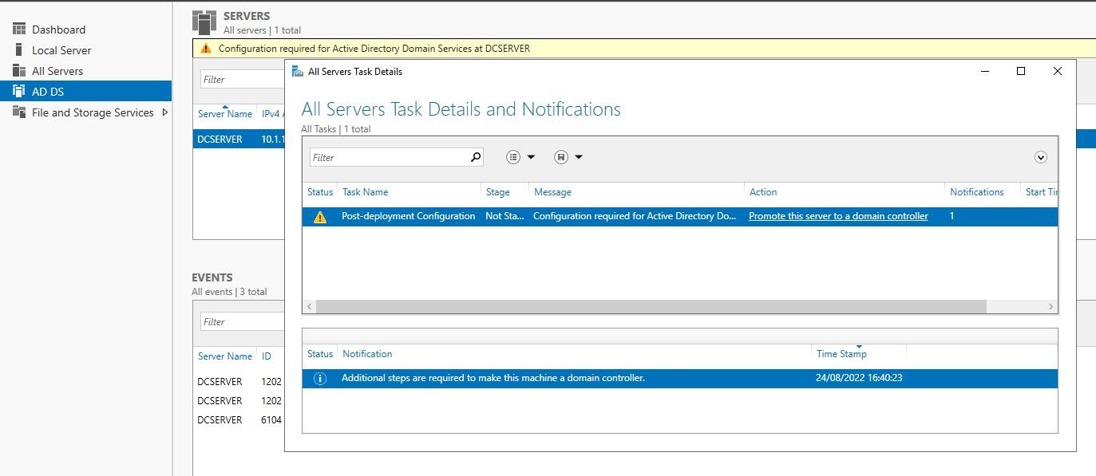
[Add a new forest] e selecionar o nome do domínio:
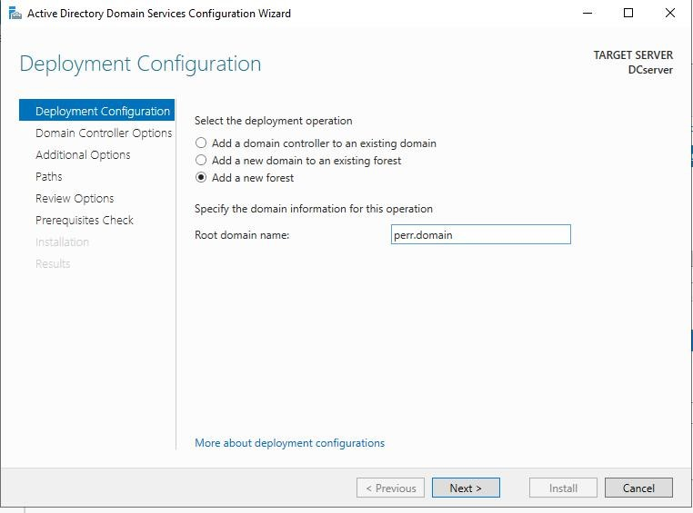
No momento de selecionar o nível de funcionalidade deixamos por defeito Windows Server 2016. Se tivessemos mais algum servidor AD na nossa rede, temos de selecionar a versão mais antiga que tivermos na nossa floresta. Temos ainda de escolher uma password para o DSRM (Directory Services Restore Mode) que é um modo de segurança para recuperar as funcionalidades do Active Directory, caso alguma vez ocorra algum problema, arrancando o sistema em modo de segurança.
Passando os pré-requisitos apenas temos de clicar em [Install], depois o servidor vai reiniciar e demorar algum tempo a arrancar enquanto faz as configurações necessárias:
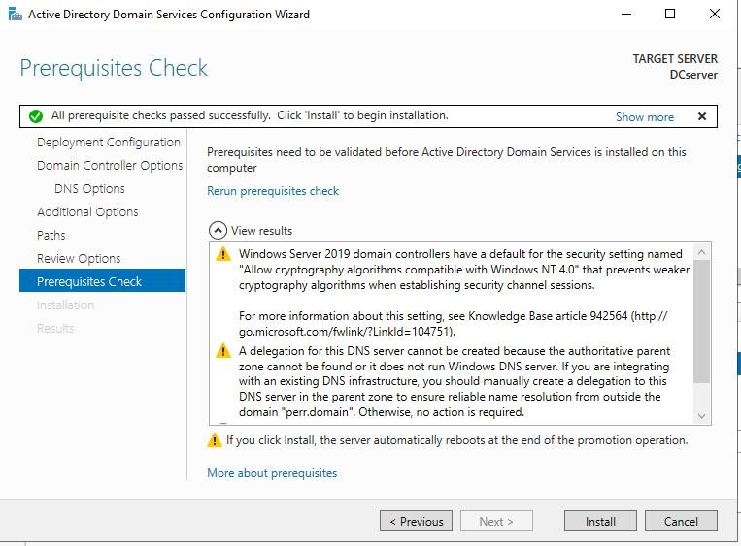

Configuração Active Directory – Criar utilizadores e grupos
Selecionar [Tools] e [Active Directory Users and Computers] e criar os novos utilizadores necessários:
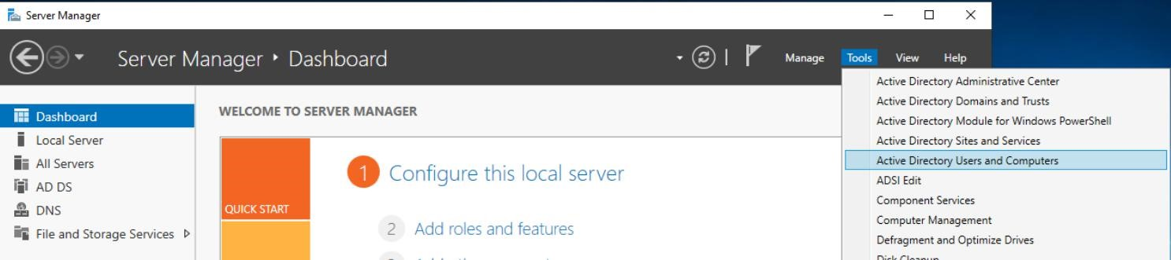
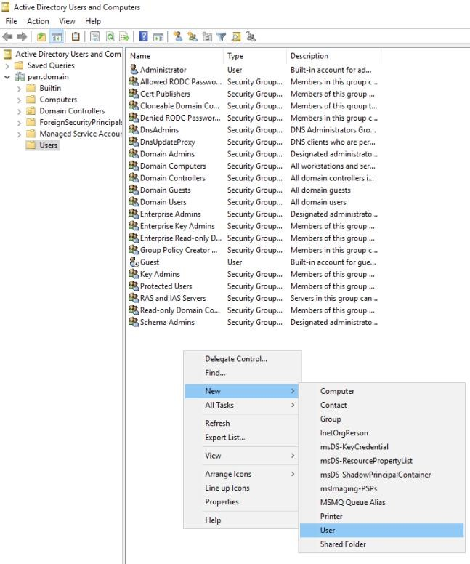
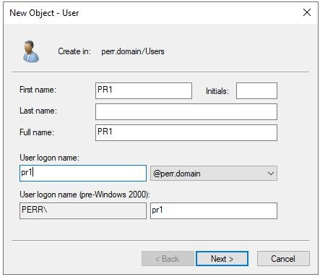

Configuração Active Directory – Adicionar computadores ao domínio
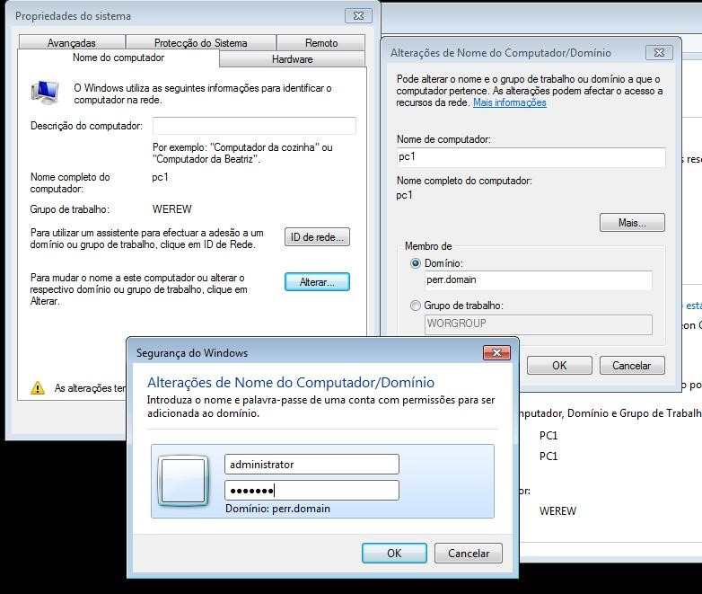
EXERCÍCIOS

Para este exercício vamos precisar de 3 máquinas: um Windows Server 2019, um Windows 7 e um Windows 10 ou 11.
- Desligue os updates automáticos das três máquinas que irá utilizar no exercício.
Colocando em internal network já não faz!!!
Mas aqui fica a outra forma de fazer:
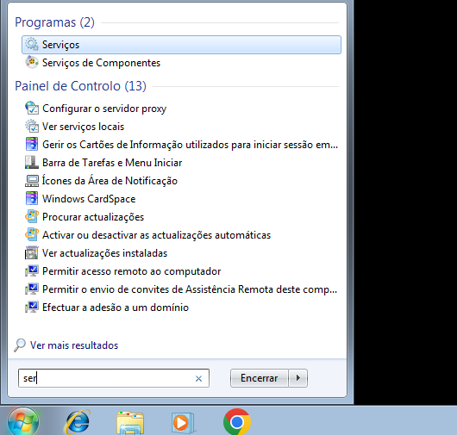
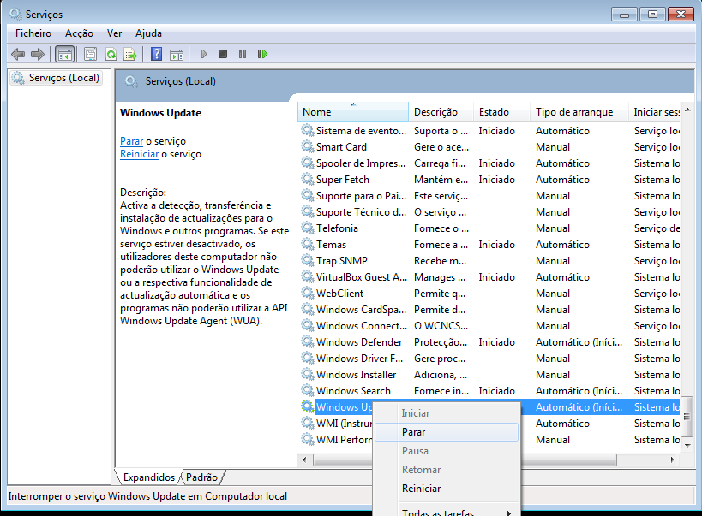
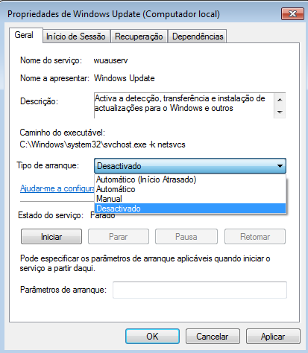

- Altere o nome da máquina Windows Server para MASTER.

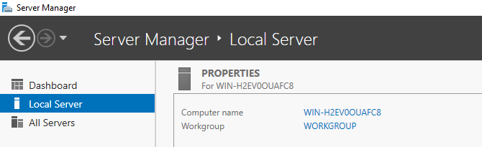
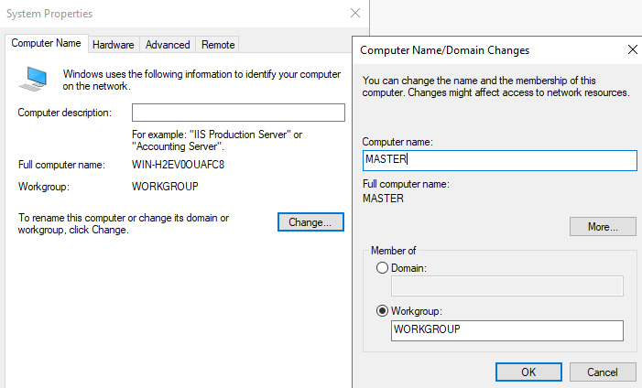
Restart Now!

- Altere o ip da máquina virtual para 10.10.0.1 com a máscara /16 - rede interna.
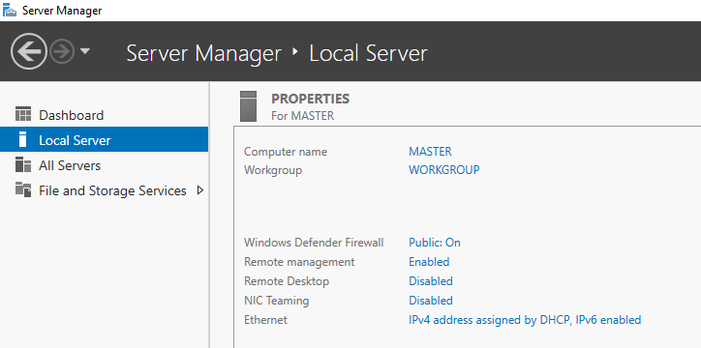
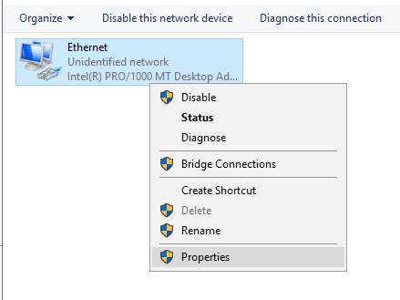
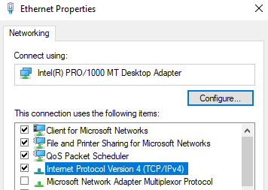
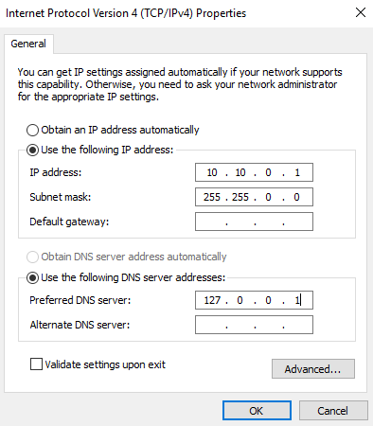
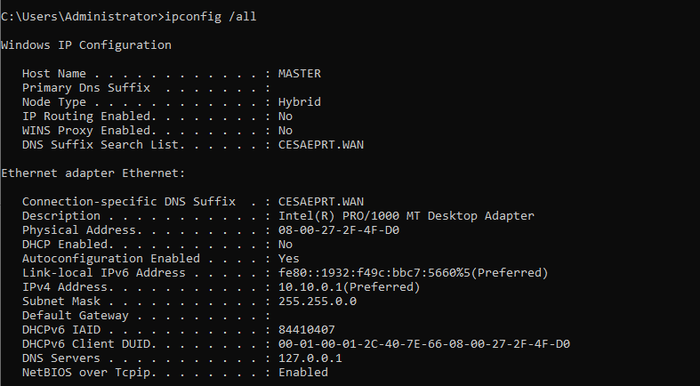

- Crie um domínio active directory com o nome cyberprt.local

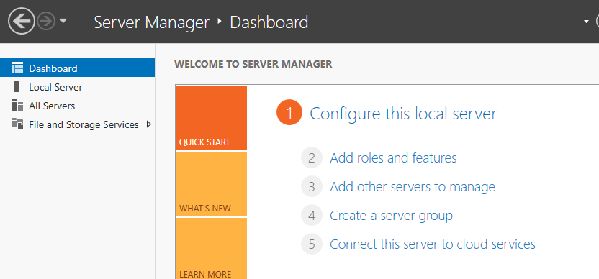
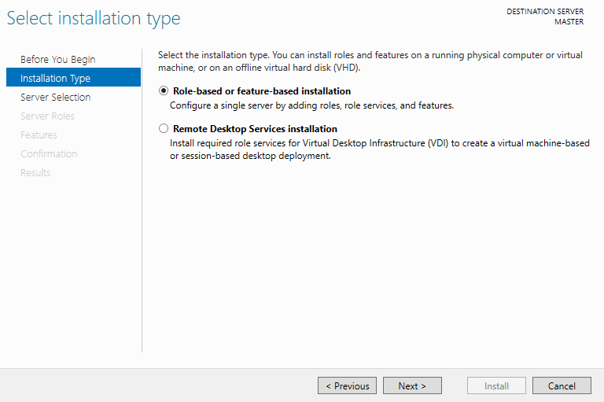
Só clicar next
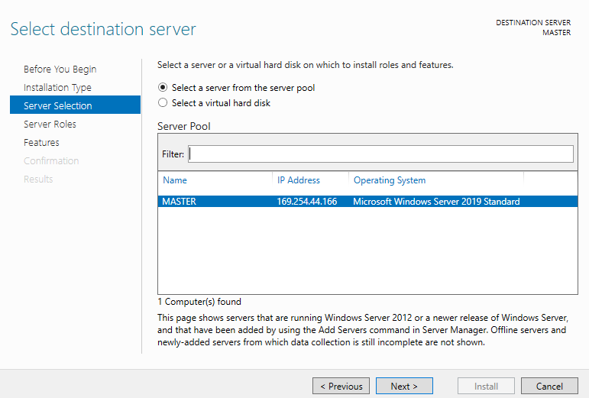
Só clicar next
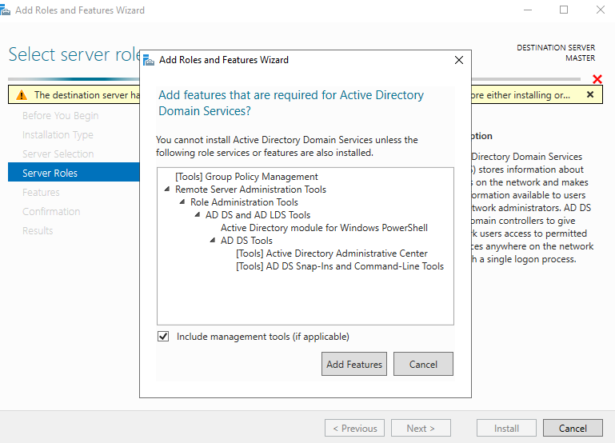
Clicando em Active Directory Domain Services aparece aquilo e clicamos em Add Features, depois next.
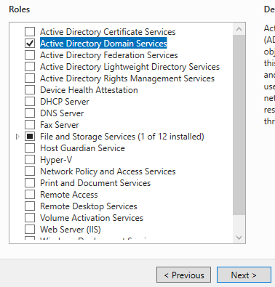
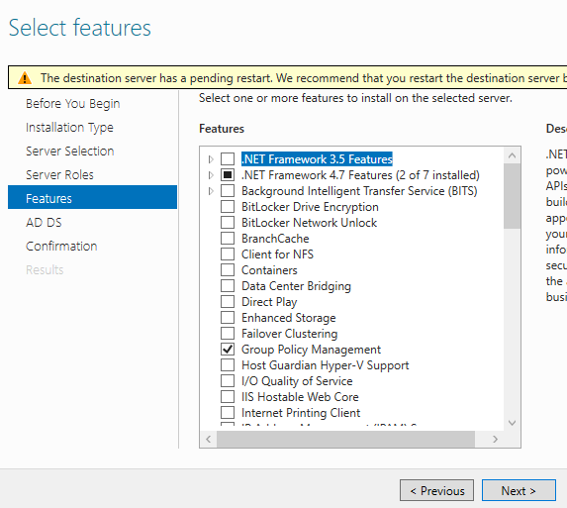
Neste também é só clicar next.
Next.
Não selecionar a opção. Install
Quando aparecer isto reiniciar:
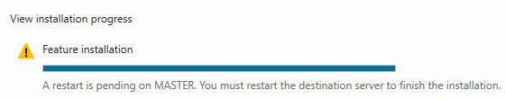
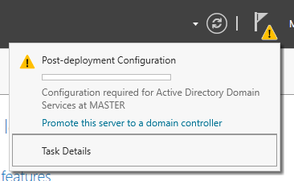
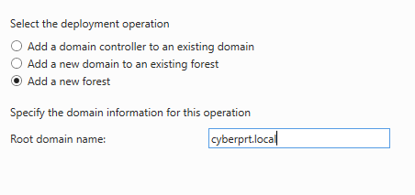
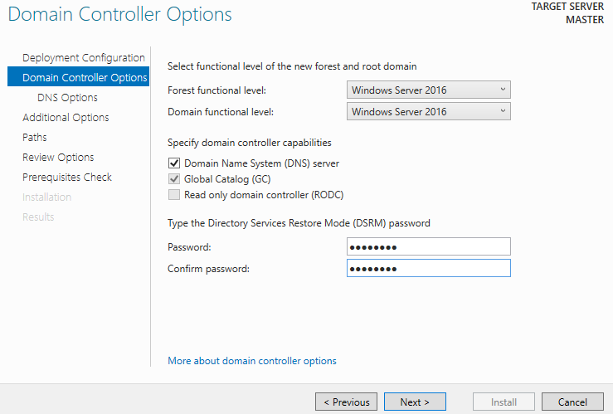
Nada se altera. Só se coloca a password!
Sempre next sem alterar coisas nem selecionar até poder fazer install.
Os sinais amarelos não têm problema. Só se aparecer um vermelho é que tem de se averiguar!
Reinicia sozinho
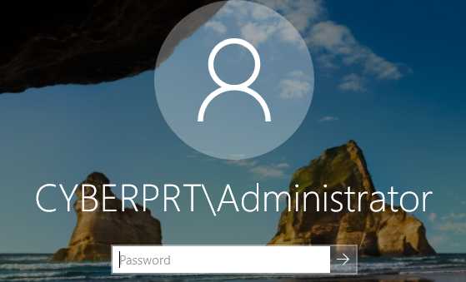
Assim verificamos logo que está tudo ok

- Crie 5 utilizadores: cesae1, cesae2, cesae3, cesae4 e cesae5.
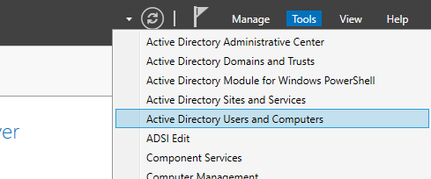
Esta opção só aparece depois de criado o domínio
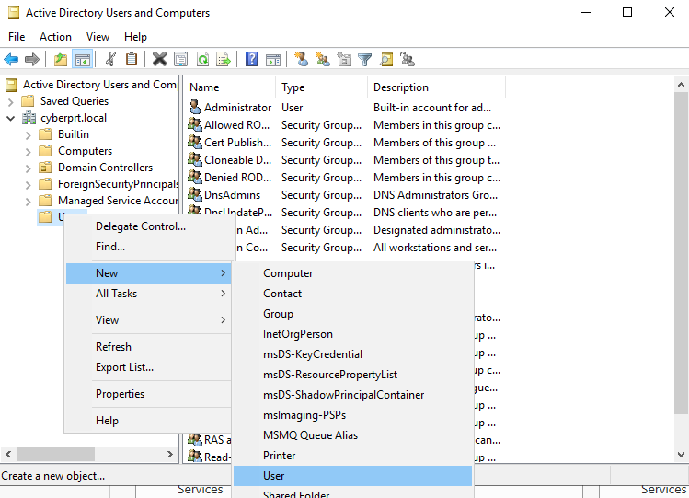
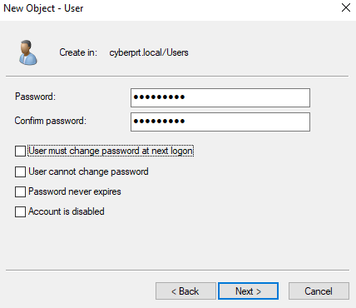
Desassinalar a primeira opção
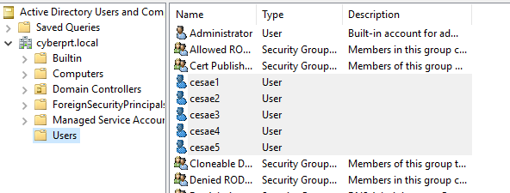

- Crie os grupos de utilizadores prtA e prtB.
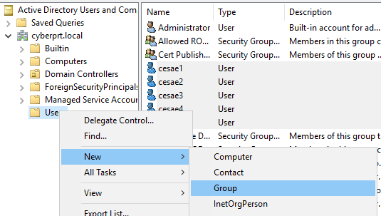
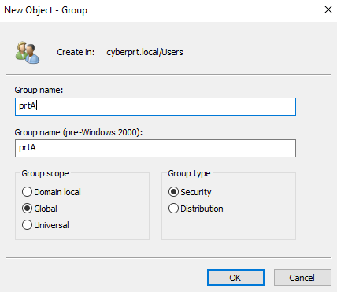
Deixar opções default
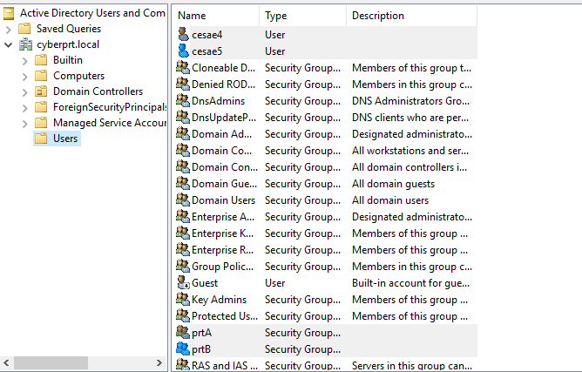

- Adicione os utilizadores cesae1 e cesae2 ao grupo prtA e os utilizadores cesae3 e cesae4 ao grupo prtB
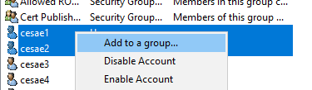
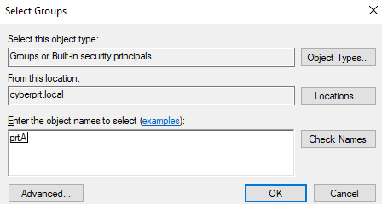
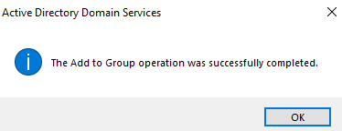

- Altere os nomes das máquinas clientes para machine1 e machine2.

WINDOWS 7:
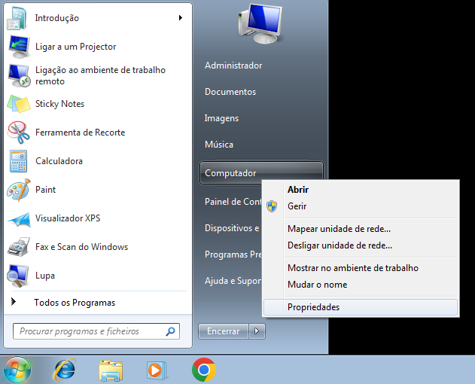

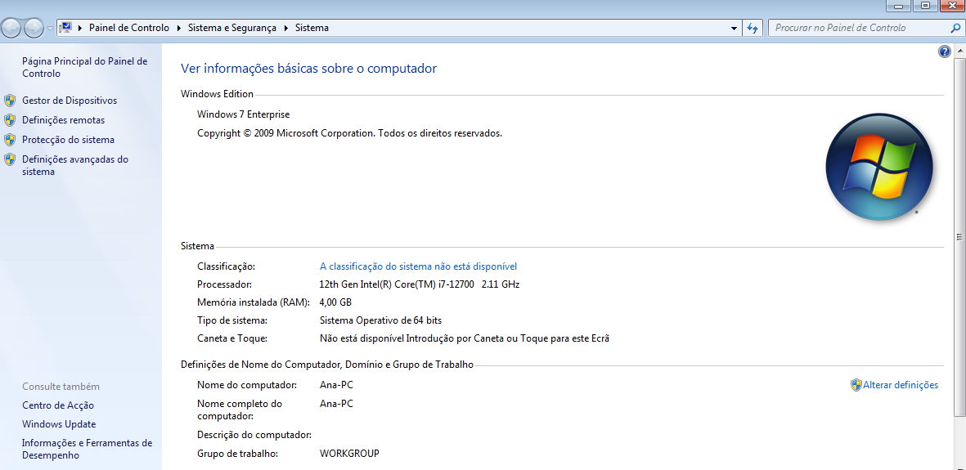
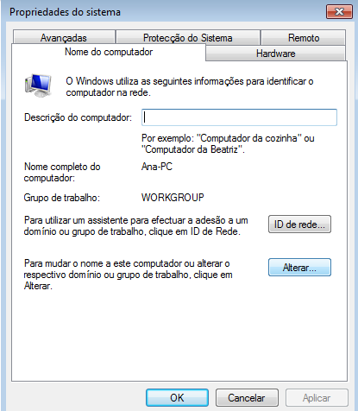
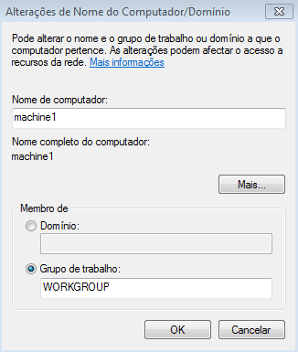
Reiniciar
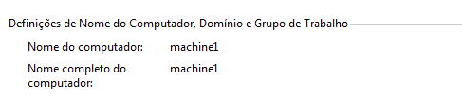

WINDOWS 10:
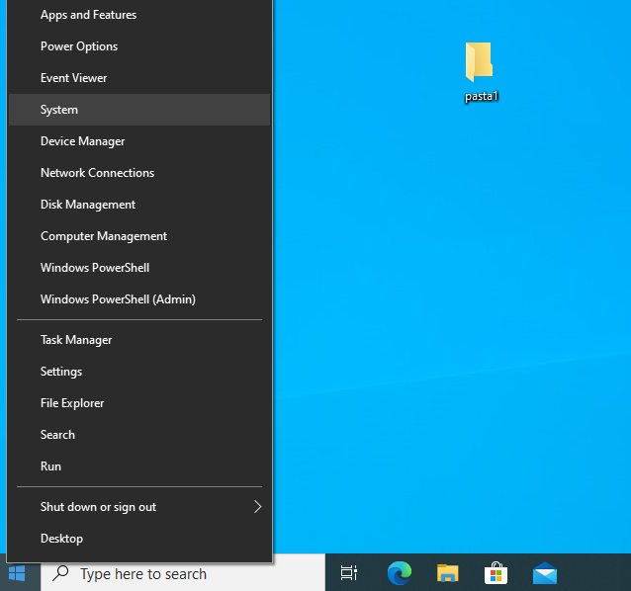

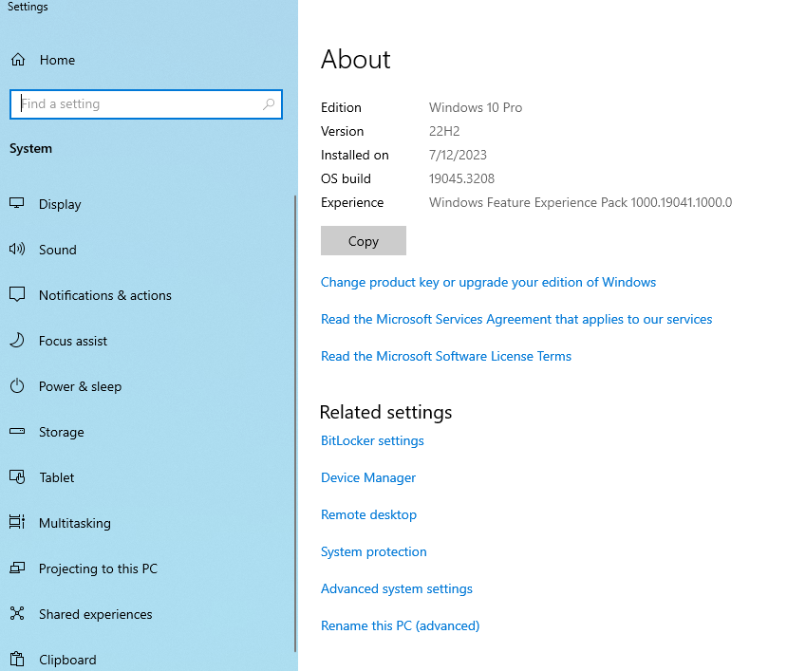
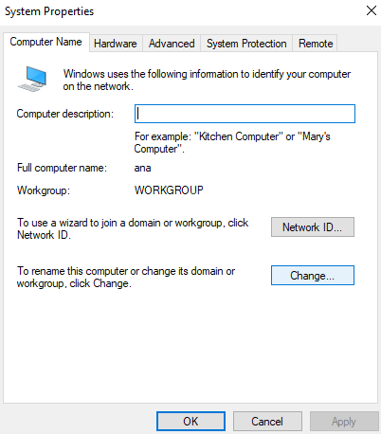
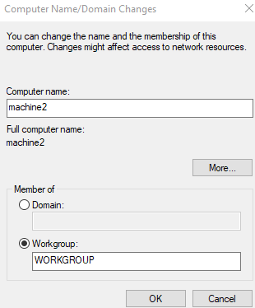
Reiniciar

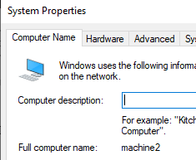

- Altere o ip da machine1 para 10.10.0.70 e da machine2 para 10.10.0.80 - rede interna. O dns destas máquina será o ip 10.10.0.1
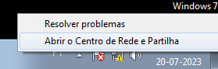
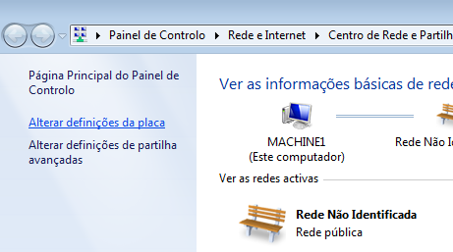
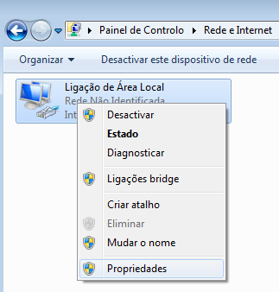
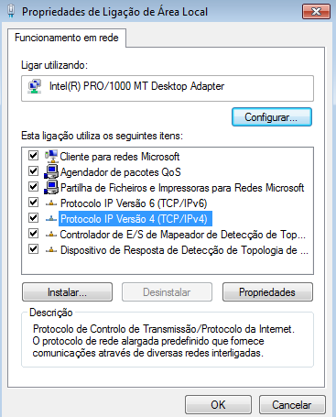
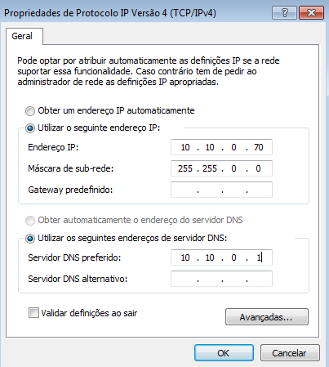
Tem de ter a mesma máscara que a máscara do IP do server
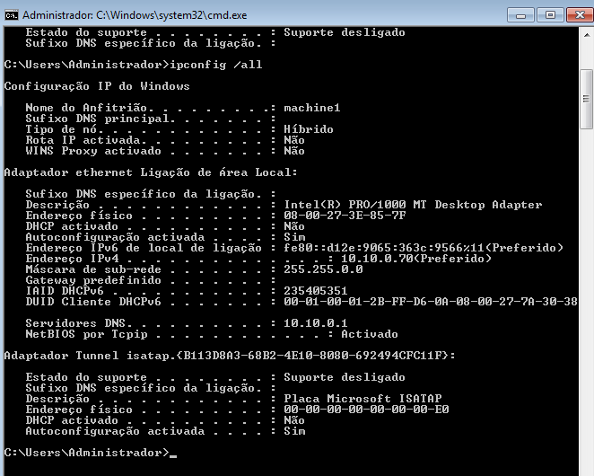

WINDOWS 10:
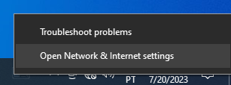
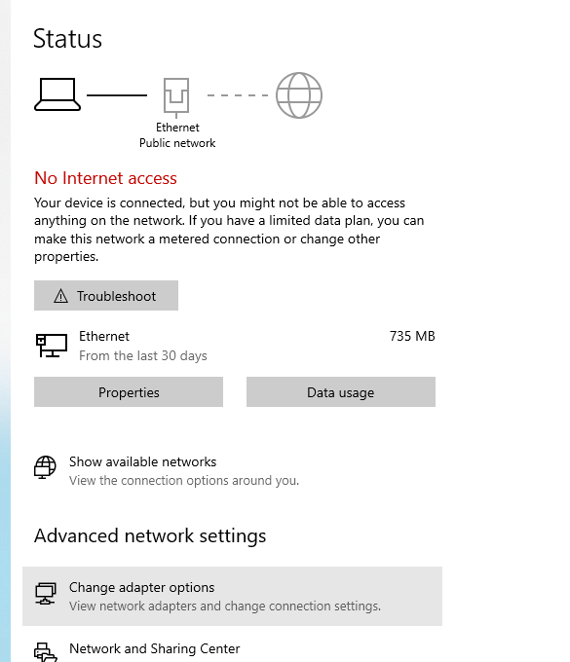
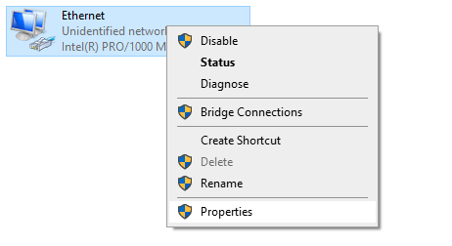
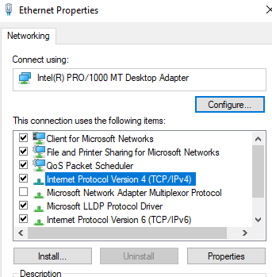
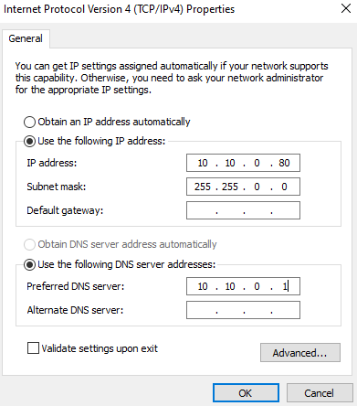
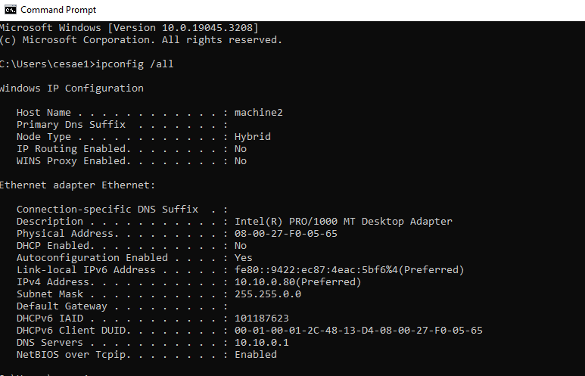

- Adicione as duas máquinas clientes ao domínio criado e teste com utilizadores diferentes.
WINDOWS 7:
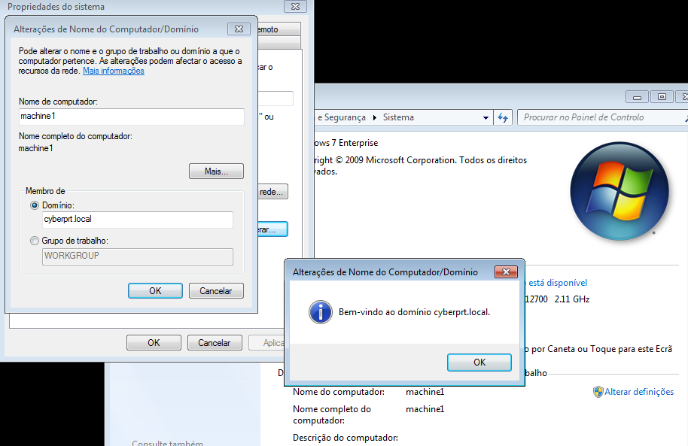

WINDOWS 10:
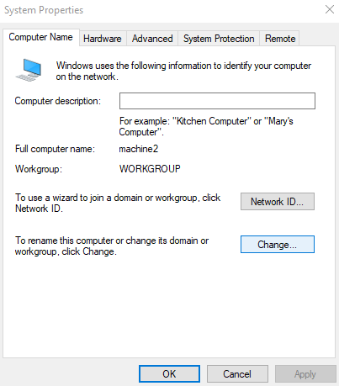
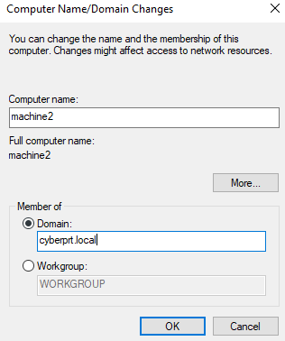
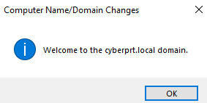
Reiniciar
Tentar entrar com um utilizador do servidor (que esteja dentro do domínio). Funcionou nas duas!

SERVER:
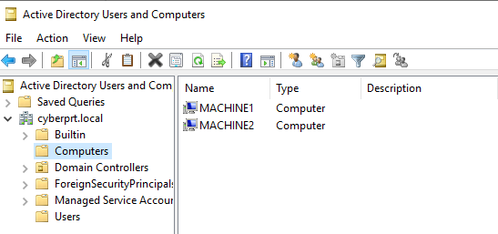

- Crie um snapshot da máquina virtual Windows Server com o nome - Domínio cyberprt.local
Bom trabalho!

